Přihláška

- Jméno………………….……………………………………

- Příjmení………….…………………….……………………

- Datum narození…………………….………………………

- Adresa…..…………….…………..…………………………

…..…………………………………………………..

- Telefon/ e-mail…..……………………………………….…

- Student (konzervatoř, AMU apod.) …………………….….

ﻩ individuální lekce – 1.800,-Kč

ﻩ pasivní účastník – 600,-Kč

Účastníci uhradí poplatek přes odkaz:
https://portal.osu.cz/objednavkyAkci?id=284

□ potřebuji zajistit ubytování
□ nepotřebuji zajistit ubytování

Cena ubytování za jednu noc je do 240,-Kč.

Účastníci mladší 18-ti let jsou povinni zaslat souhlas se svou účastí na kurzech podepsanou rodičem nebo zákonným zástupcem.

Dne: .......................... .........................................................
podpis účastníka

Uzávěrka přihlášek je do 12. října 2017
na adrese:
Ostravská univerzita – Fakulta umění (kurzy)
Sokolská 17
702 00 Ostrava 1

Příhlášku lze zaslat i mailem na adresu:
leona.pavlikova@osu.cz

*Bližší informace získáte na těchto internetových
stránkách Fakulty umění OU

*Další kontakt (e-mail):
eliska.novotna@osu.cz

Studovaný repertoár:

……………………………………………………..

……………………………………………………..

……………………………………………………..

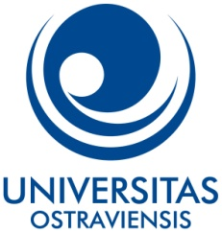

Ostravská univerzita

Fakulta umění

pořádá VI. ročník

mezinárodních interpretačních kurzů

KLAVÍR

25. 10. – 29. 10. 2017
Magdalena Lisak
František Malý
Lukáš Michel
Eliška Novotná
Jana Vondráčková

Tento ročník bude věnován osobnosti a dílu Antonína Dvořáka

